Guía 3. Árbol binario y modelado en Java

1. Diagramas de clasificación
Se dibujaron cuatro árboles pequeños con frutas: lleno, completo, perfecto y degenerado.
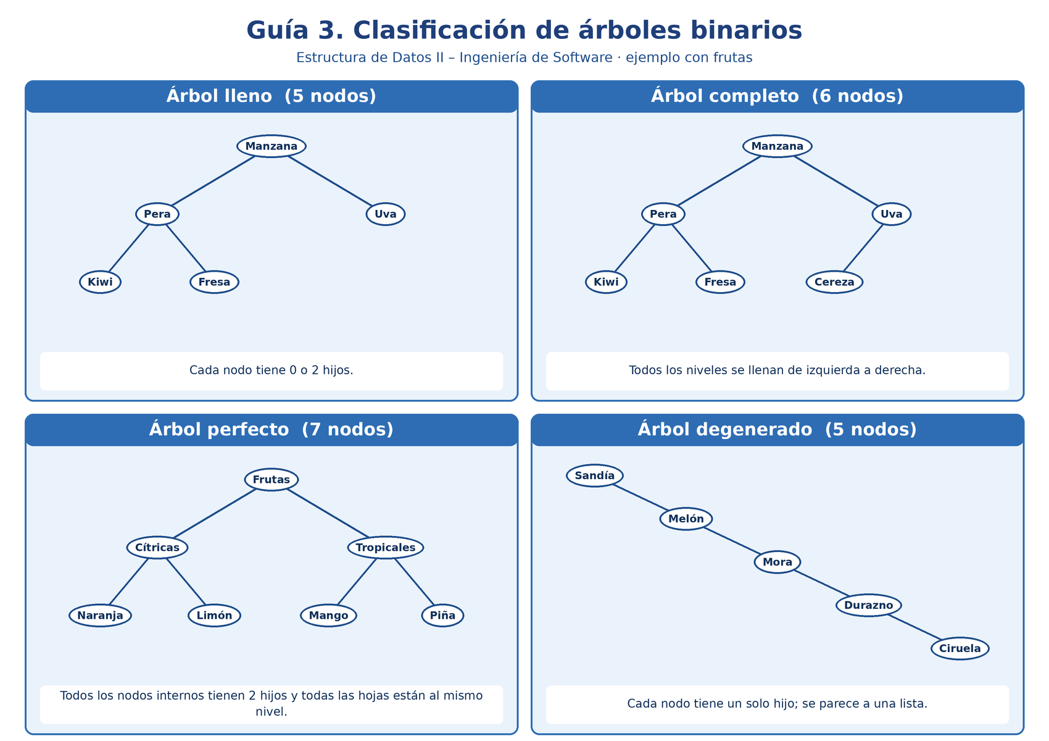
Tipo | Regla | Árbol de frutas
Lleno | Cada nodo tiene 0 o 2 hijos | Manzana, Pera, Uva, Kiwi, Fresa (5 nodos)
Completo | Todos los niveles se llenan de izquierda a derecha | Manzana, Pera, Uva, Kiwi, Fresa, Cereza (6 nodos)
Perfecto | Todos los internos tienen 2 hijos y todas las hojas están al mismo nivel | Frutas, Cítricas, Tropicales, Naranja, Limón, Mango, Piña (7 nodos)
Degenerado | Cada nodo tiene un solo hijo; parece una lista | Sandía → Melón → Mora → Durazno → Ciruela (5 nodos)

Nota: un árbol puede cumplir varias clasificaciones. El programa confirma que el árbol de 5 nodos es lleno y también completo, y que el de 7 nodos es perfecto, lleno y completo.

2. Clase NodoArbol<T>
Clase genérica y encapsulada: atributos privados, constructor, getters/setters y métodos básicos (esHoja y cantidadHijos).
public class NodoArbol<T> {
private T dato;
private NodoArbol<T> izquierdo;
private NodoArbol<T> derecho;
public NodoArbol(T dato) { this.dato = dato; }
public T getDato() { return dato; }
public void setDato(T dato) { this.dato = dato; }
public NodoArbol<T> getIzquierdo() { return izquierdo; }
public NodoArbol<T> getDerecho() { return derecho; }
public void setIzquierdo(NodoArbol<T> n) { izquierdo = n; }
public void setDerecho(NodoArbol<T> n) { derecho = n; }
public boolean esHoja() { return izquierdo == null && derecho == null; }
public int cantidadHijos() { /* cuenta hijos distintos de null */ }
}

3. Construcción manual del árbol de 7 nodos
NodoArbol<String> frutas = new NodoArbol<>("Frutas");
NodoArbol<String> citricas = new NodoArbol<>("Cítricas");
NodoArbol<String> tropicales = new NodoArbol<>("Tropicales");
NodoArbol<String> naranja = new NodoArbol<>("Naranja");
NodoArbol<String> limon = new NodoArbol<>("Limón");
NodoArbol<String> mango = new NodoArbol<>("Mango");
NodoArbol<String> pina = new NodoArbol<>("Piña");
frutas.setIzquierdo(citricas); frutas.setDerecho(tropicales);
citricas.setIzquierdo(naranja); citricas.setDerecho(limon);
tropicales.setIzquierdo(mango); tropicales.setDerecho(pina);
El método imprimirRaizYHijos() imprime un nodo con sus hijos y escribe “null” cuando falta uno. Si el árbol está vacío o el nodo es null, informa el caso sin lanzar excepción.

4. Ejercicios

4.1 Árbol de expresiones simple
Se representó el total de una compra de frutas: 3 manzanas a $1500 y 2 piñas a $4000, es decir (3 * 1500) + (2 * 4000). Los operadores son nodos internos y los operandos son hojas.
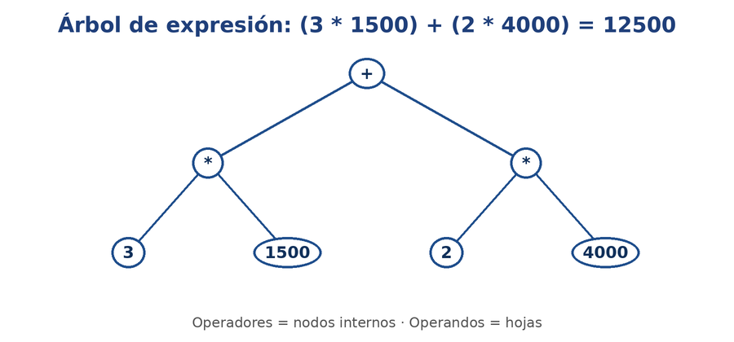
Recorrido | Resultado
Preorden (prefija) | + * 3 1500 * 2 4000
Inorden (infija) | 3 * 1500 + 2 * 4000
Postorden (postfija) | 3 1500 * 2 4000 * +
Evaluación | (3 * 1500) + (2 * 4000) = 12500

4.2 Clasificación del árbol de 7 nodos
El árbol Frutas → (Cítricas, Tropicales) → (Naranja, Limón, Mango, Piña) es un árbol PERFECTO: todos sus nodos internos tienen exactamente 2 hijos y sus 4 hojas están en el mismo nivel (nivel 2). Por eso también es lleno y completo. El programa lo comprueba con esPerfecto(), esLleno() y esCompleto().

4.3 Diferencia entre referencia null y nodo hoja
- Una referencia null significa que no existe ningún nodo en esa posición. No es un objeto, y usarla (por ejemplo naranja.getIzquierdo().getDato()) produce NullPointerException.
- Un nodo hoja sí existe: es un objeto NodoArbol con su dato, pero sus dos referencias hijas valen null.
- Ejemplo: Naranja es una hoja (naranja != null y naranja.esHoja() es true), pero naranja.getIzquierdo() es null porque no hay nodo a su izquierda.

5. Modelo en memoria
Cada NodoArbol es un objeto en el heap. Las variables (frutas, citricas, ...) solo guardan referencias a esos objetos. setIzquierdo(citricas) no copia el nodo: guarda la misma referencia, por eso frutas.getIzquierdo() == citricas es true. Las hojas tienen izquierdo = null y derecho = null.
frutas ──► [dato="Frutas" | izquierdo ──► Cítricas | derecho ──► Tropicales]
Cítricas ──► [dato="Cítricas" | izquierdo ──► Naranja | derecho ──► Limón]
Tropicales ──► [dato="Tropicales" | izquierdo ──► Mango | derecho ──► Piña]
Naranja, Limón, Mango, Piña ──► [izquierdo = null | derecho = null]

6. Manejo de null
- imprimirRaizYHijos() valida raíz null (árbol vacío) y nodo null.
- Los métodos recursivos tienen caso base if (nodo == null).
- Antes de usar un hijo se valida: if (nodo.getIzquierdo() != null).
- altura() devuelve -1 y contarNodos() devuelve 0 en un árbol vacío; evaluar(null) devuelve 0.
- Se prueba el caso sin validar y se captura el NullPointerException para mostrar qué se evita.

7. Capturas de ejecución
Compilación y ejecución de Main:
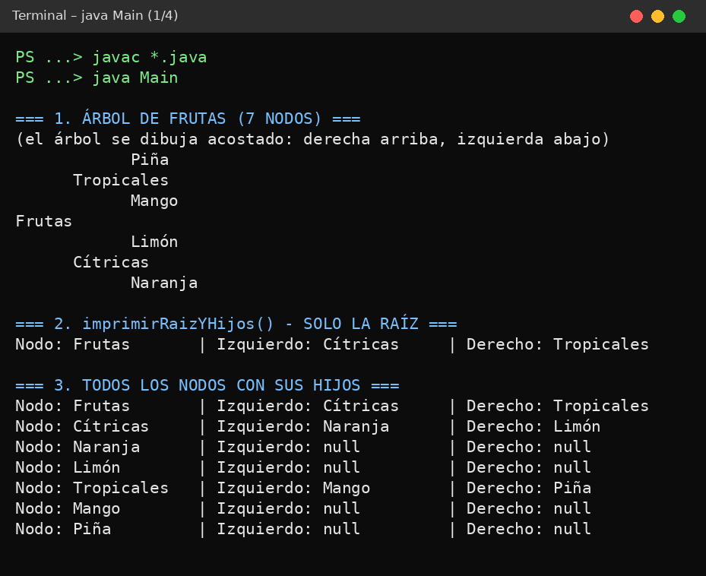
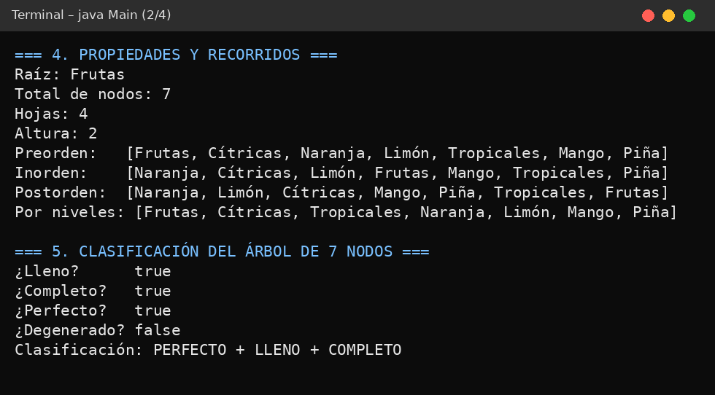
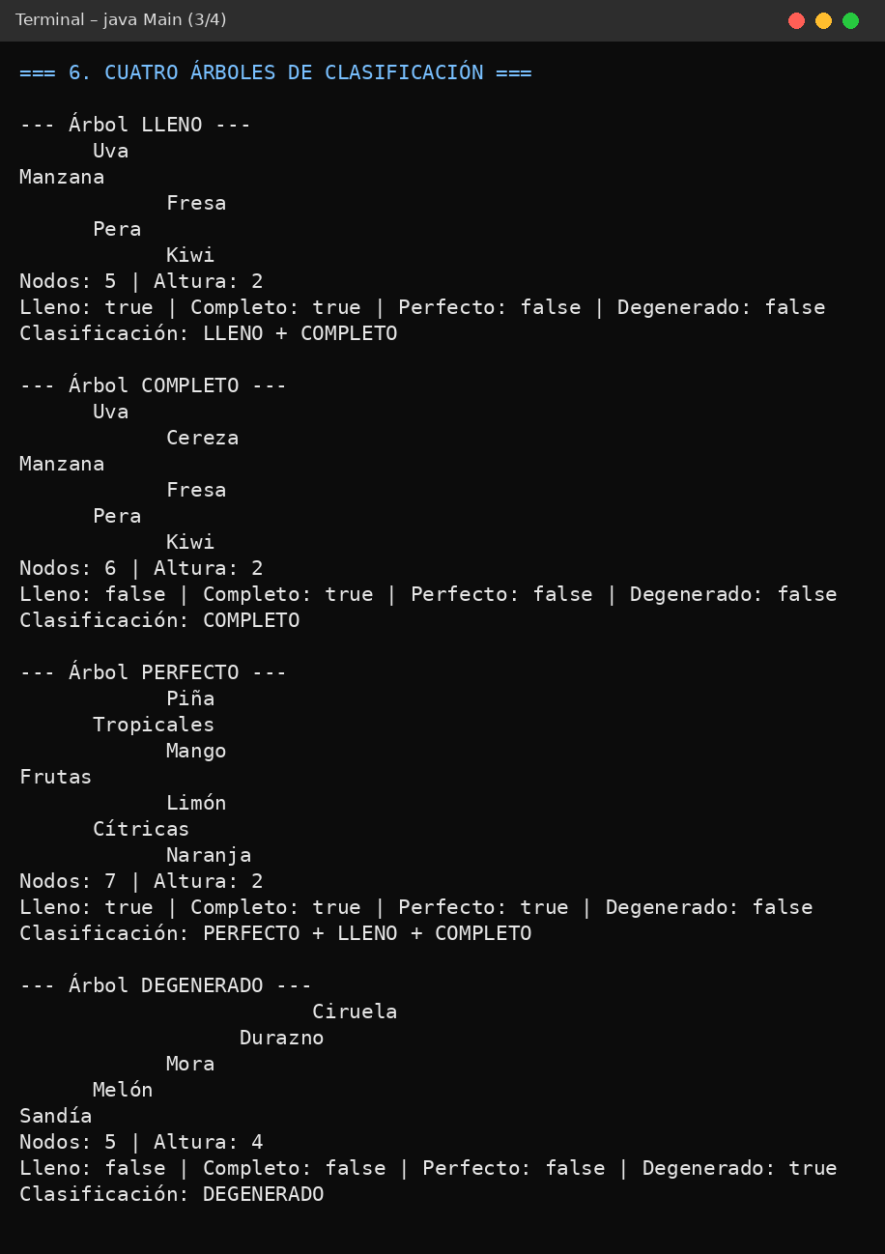
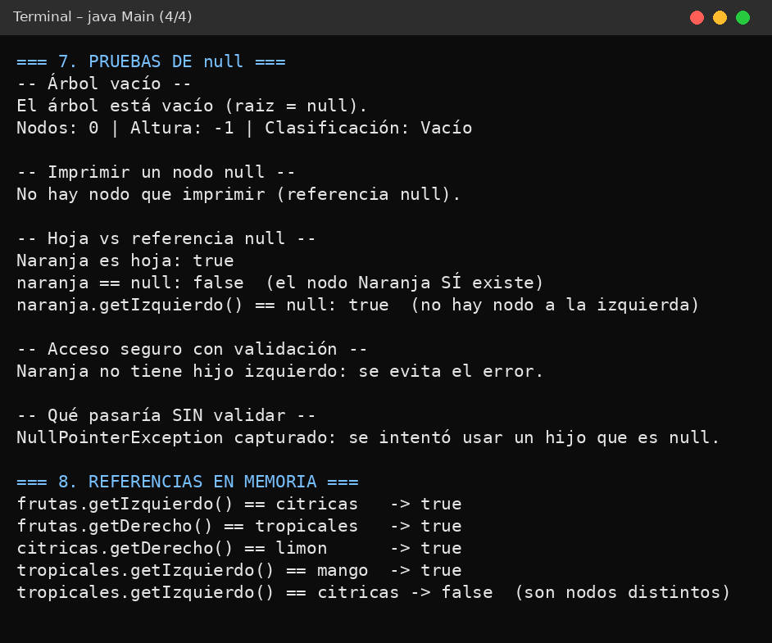
Ejecución de EjemploArbolExpresion:
